上机3 利用ASP.NET制作留言板
1.上机目的
了解并掌握ASP.NET的基本开发方法。学会ASP.NET Web应用程序或ASP.NET网站的建立方法。掌握HTML、ASP.NET、ACCESS数据库的基本知识，并以此为基础构建一个基于Access数据库的简易留言板Web应用。
2.上机软件环境
OS：Win10等；
编辑软件、调试工具：Visual Studio，常用的浏览器等；
数据库：Access等；
3.上机内容
（1）学会基于Visual Studio创建Web应用程序并且连接Accesss数据库的方法；
（2）编写操作数据库的代码，能够实现对Accesss数据库的CRUD操作；
（3）根据留言板应用的需求，能够合理对前端表现层进行规划，即通过HTML中的元素、CSS等工具能够创建符合需求的页面；
（4）ASP.NET的数据库基本使用方法；
（5）使用上述四项上机内容或者ASP.NET原生的工具、代码创建一个简易的留言板，至少包含留言、展示留言的功能。
4.上机步骤

数据库部分

创建数据库
使用 SQL Server 代替 Access，表结构不变。其中要注意：
- 设置 id 为主键
- 设置 id 为标识列
- 设置lyid 为外键，对应留言的 id 。
- 时间的类型为 datetime ，如 2022-04-11 09:05:06 。
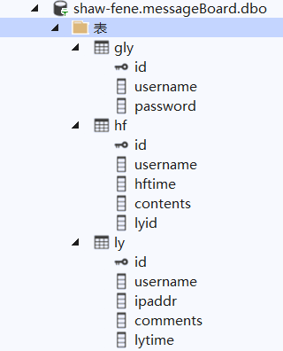
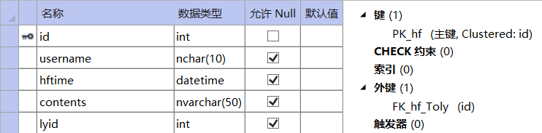
数据表结构

连接数据库
- web.config
  - VS 数据库连接工具测试：菜单>工具>连接到数据库>
  - 选择 SQL Server 数据源，然后选择 SQL Server 数据库文件，点击测试连接。
  - 将连接字符串放在web.config文件中，代码如下：
<connectionStrings>
<add name="sqlConnect" connectionString="Data Source=SHAW-FENE;Initial Catalog=messageBoard;Integrated Security=True"/>
</connectionStrings>
- DBHelper.cs
  - 将原有的命名空间注释，使用新的命名空间。
  - 更换变量 connStr 中字符串。
  - 并且将所有原有的类替换为 SqlClient 中的类。
using System;
using System.Collections.Generic;
using System.Linq;
using System.Web;
using System.Data;
//using System.Data.OleDb;
using System.Configuration;
using System.Data.SqlClient;//SQL server数据提供程序
namespace lyban.App_Code
{
public class DBHelper
{
private static readonly string connStr = ConfigurationManager.ConnectionStrings["sqlConnect"].ConnectionString;
private SqlConnection conn;//负责打开或连接数据库文件
private SqlCommand cmd;//对数据库下达行动查询指令，以及执行SQL Server的存储过程
// 构造函数
public DBHelper() { }
public SqlConnection getConn()
{
conn = new SqlConnection(connStr);
return conn;
}

前后端交互部分
- 回复成功之后清空回复框。
- 优化按钮显示样式。

留言
- 显示数据库中已有留言
  - init.ashx 修改 SQL 语句等
- public void ProcessRequest(HttpContext context)
{
DBHelper dh = new DBHelper();
// 选择留言表的所有数据
string sql = "select * from ly";
SqlDataReader reader = dh.queryDb(sql);
List<message> lylist = new List<message>();
// 判断表是否为空
if (reader.HasRows)
{
while (reader.Read())
{
message tmp = new message();
tmp.id = (int)reader[0];
tmp.username = (string)reader[1];
tmp.ipaddr = (string)reader[2];
tmp.comments = (string)reader[3];
tmp.lytime = Convert.ToDateTime(reader[4]);
lylist.Add(tmp);
}
// 关闭数据库连接，释放资源
dh.closeDb();
// 把留言转换成JSON格式
string res = JsonConvert.SerializeObject(lylist);
context.Response.Write(res);
}
else
{
context.Response.Write("error");
}
}
- 存放新留言到数据库中
  - handleMsg.ashx 修改 SQL 语句等
- public void ProcessRequest(HttpContext context)
{
if (context.Request["username"] != null && context.Request["comments"] != null)
{
// 假如用户名和留言不为空，就创建一个 message 对象。
message ly = new message();
ly.username = context.Request["username"];
ly.comments = context.Request["comments"];
ly.ipaddr = context.Request.UserHostAddress=="::1"?"127.0.0.1":context.Request.UserHostAddress;
ly.lytime = DateTime.Now;
DBHelper dh = new DBHelper();
// 定义SQL语句
string sql = "insert into ly (username,ipaddr,comments,lytime) values ( '" +
ly.username + "','" + ly.ipaddr + "','" + ly.comments + "','" + ly.lytime.ToString() + " ')";
// 执行SQL语句
int res =dh.ExeCurd(sql);
if (res > 0)
{
context.Response.Write("success");
}
}
}
- 留言成功后清空留言窗口
  - index.js
- function sendMsg(msg) {
$.ajax({
type:"POST",
url: "handleMsg.ashx",
data: msg,
success: function (res,status,xhr) {
if (res = "success") {
alert("留言成功！");
//添加留言
var comments = $(".comments").eq(0).clone();
comments.find(".uname").find("label").text($("#uname2").val());
comments.find(".ucontents").html($("#ucontents2").val());
comments.find("#lytime").text(msg.lytime);
$(".contents").prepend(comments);
//清空留言窗口内容
var message = $("#message").find("#ucontents2");
message.val("");
}
}
})
}
- 结果展示
- 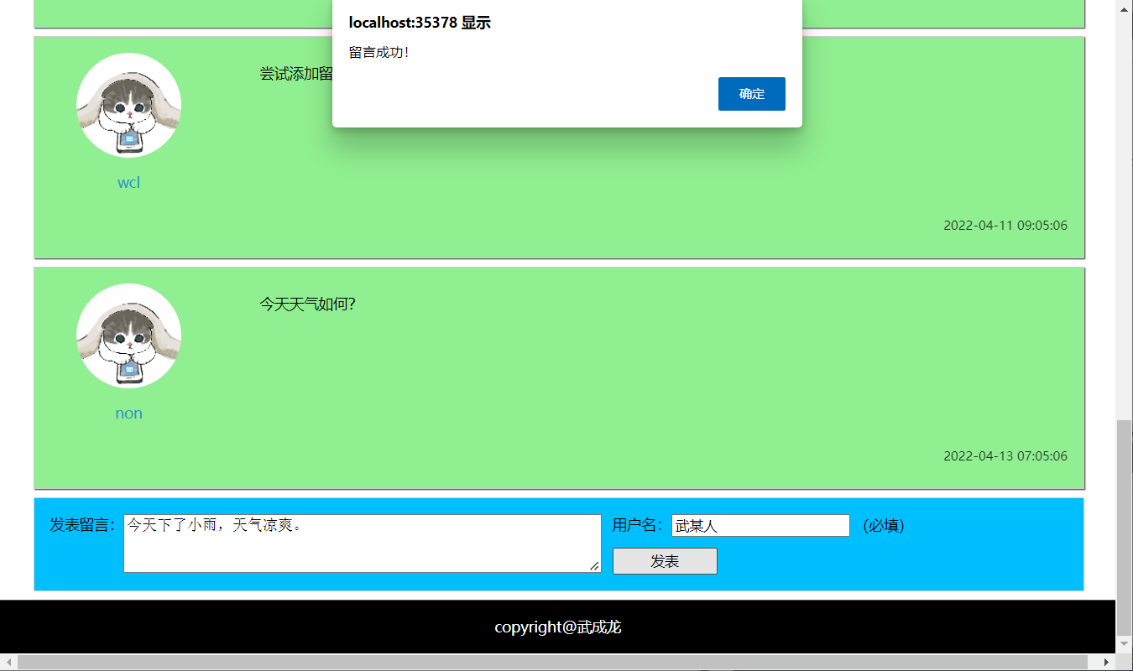
- 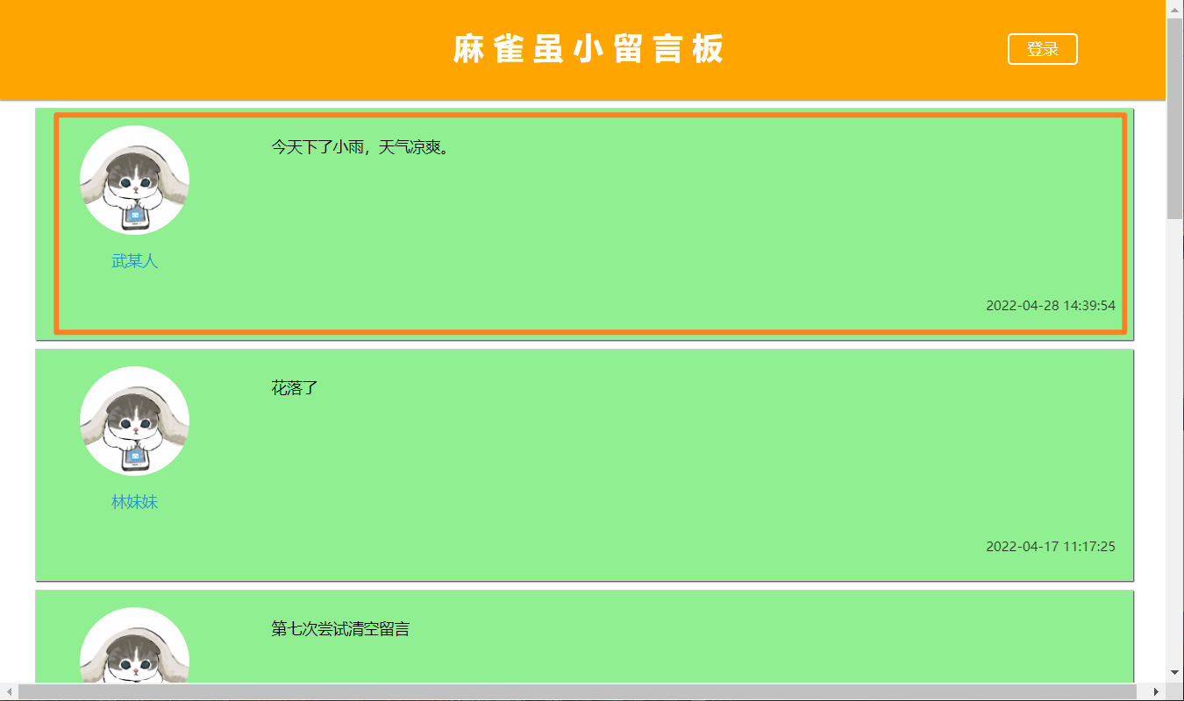
添加留言
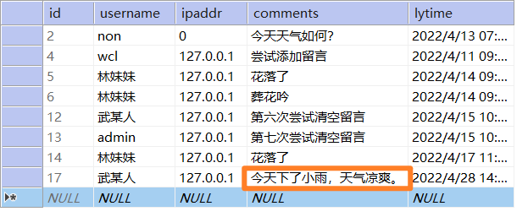
数据表变化

登录
- 修改样式
- 添加清空文本函数 clearText() ，绑定在“取消”按钮上。
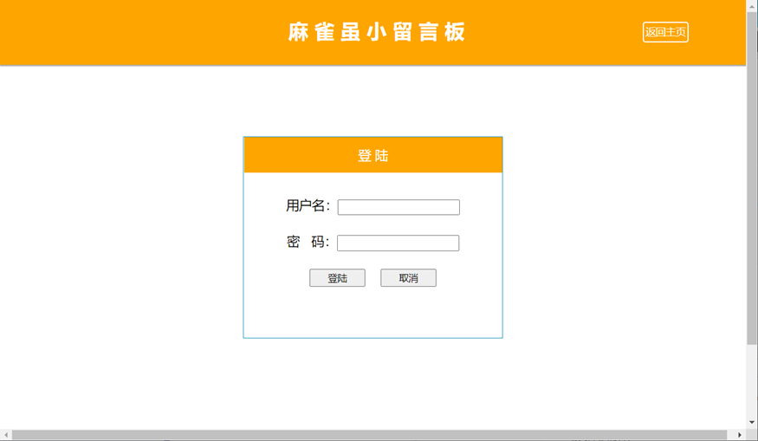
登录页面

回复
- 存放新回复到数据库中
  - handleHf.ashx 修改 SQL 语句等
- 将回复放在 reply-container 块中，方便删除。回复成功后清空回复窗口。
  - manager.js
- function sendHf(msg) {
$.ajax({
type: "POST",
url: "handleHf.ashx",
data: msg,
success: function (res, status, xhr) {
if (res = "success") {
alert("回复成功！");
//显示回复
$("#hf").parent().find(".ucontents").append("<div class='reply-container'><p style='font-size:12px;opacity:0.8;'>"
+ msg.hfContents + "</p>" + "<label style='font-size:12px;opacity:0.5;'>" + msg.hftime + "</label></div>");
//回复存值
$("#hf").parent().find(".reply-container").data("lyid", msg.lyid);
//清空回复
$("#hf").find("#hfContents").val("");
//隐藏回复区
$("#hf").css("display", "none");
}
}
})
}
- 结果展示
- 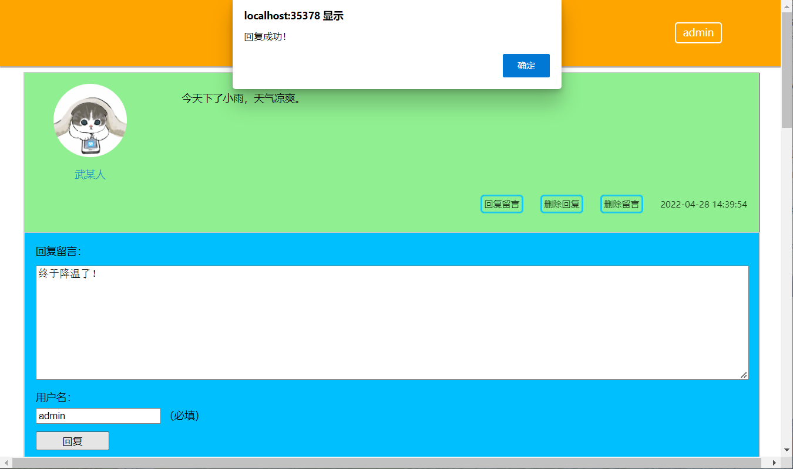
- 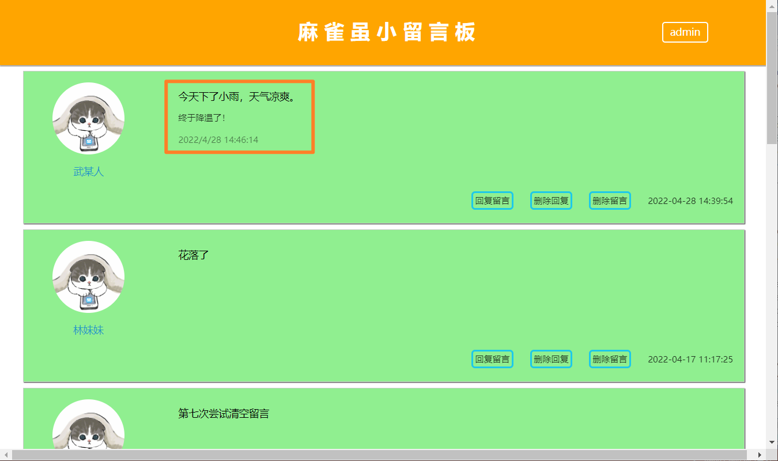
回复留言
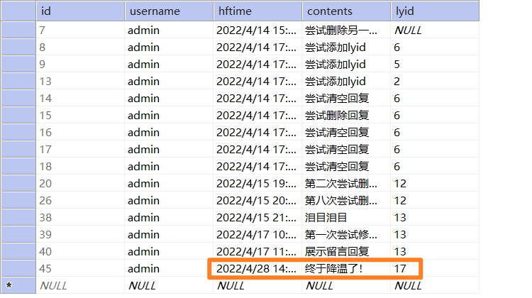
数据库变化

删除留言
- 改变点击函数，传递 this 参数。
  - Manager.aspx
  - <label class="rp" onclick="delReplyHandle(this)">删除回复</label>
- 类似 sendHf.ashx 用 ajax 传递信息给函数，打开数据库连接处理数据。
  - manager.js
  - //删除留言
function delLyHandle(e) {
if (confirm("确定要删除留言吗?") == true) {
//找到对应的元素
const id = $(e).parent().parent().parent().find(".left").find(".h").html();
deleteMsg({ ID:id }, e)
}
}
//删除留言
function deleteMsg(msgId, e) {
$.ajax({
type: "POST",
url: "deleteMsg.ashx",
data: msgId,
success: function (res, status, xhr) {
if (res = "success") {
$(e).parent().parent().parent().remove();
alert("删除成功! ");
}
}
})
}
  - deleteMsg.ashx
  - public void ProcessRequest(HttpContext context)
{
if (context.Request["ID"] != null)
{
// 假如ID不为空
string delID = context.Request["ID"];
DBHelper dh = new DBHelper();
// 定义SQL语句
string sql = "DELETE FROM ly WHERE id = " + delID;
// 执行SQL语句
int res = dh.ExeCurd(sql);
if (res > 0)
{
context.Response.Write("success");
}
}
else
{
context.Response.Write("error");
}
}
- 结果展示
- 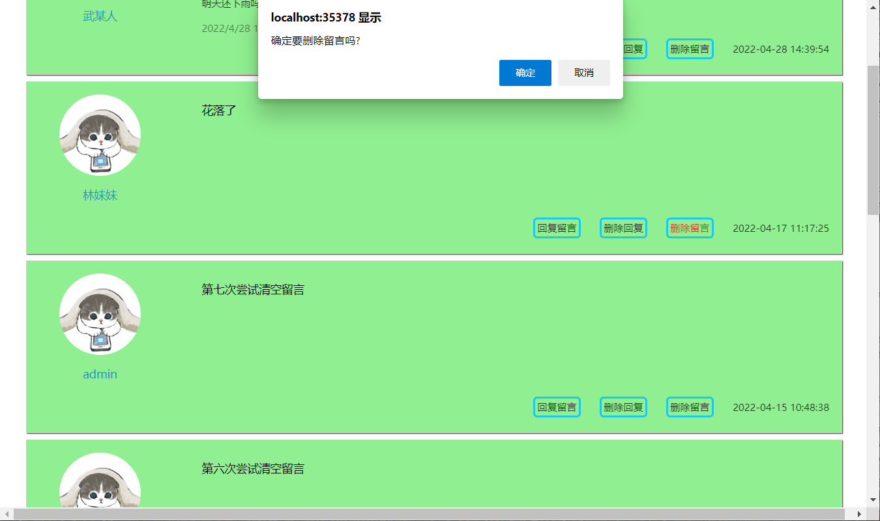
- 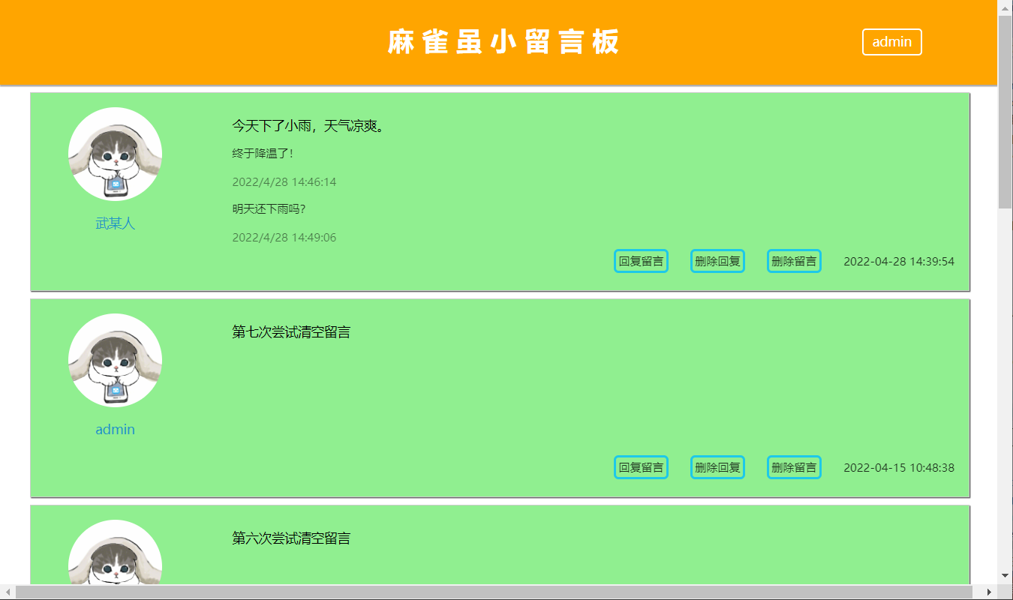
删除“花落了”留言

删除回复
- 改变点击函数，传递 this 参数。
  - Manager.aspx
  - <label class="rp" onclick="delLyHandle(this)">删除留言</label>
- 类似 sendHf.ashx 用 ajax 传递信息给函数，打开数据库连接处理数据。
  - manager.js
  - function delReplyHandle(e) {
if (confirm("确定要删除所有回复吗? ") == true) {
//找到对应的元素
var lyid = $(e).parent().parent().parent().find(".reply-container").data("lyid");
deleteHf({ lyid }, e);
}
}
//删除回复
function deleteHf(lyid, e) {
$.ajax({
type: "POST",
url: "deleteHf.ashx",
data: lyid,
success: function (res, status, xhr) {
if (res = "success") {
$(e).parent().parent().parent().find(".reply-container").text("");
alert("删除成功! ");
}
}
})
}
  - deleteHf.ashx
  - public void ProcessRequest(HttpContext context)
{
if (context.Request["lyid"] != null)
{
// 假如ID不为空
string delID = context.Request["lyid"];
DBHelper dh = new DBHelper();
// 定义SQL语句
string sql = "DELETE FROM hf WHERE lyid = " + delID;
// 执行SQL语句
int res = dh.ExeCurd(sql);
if (res > 0)
{
context.Response.Write("success");
}
}
else
{
context.Response.Write("error");
}
}
  - 结果展示
- 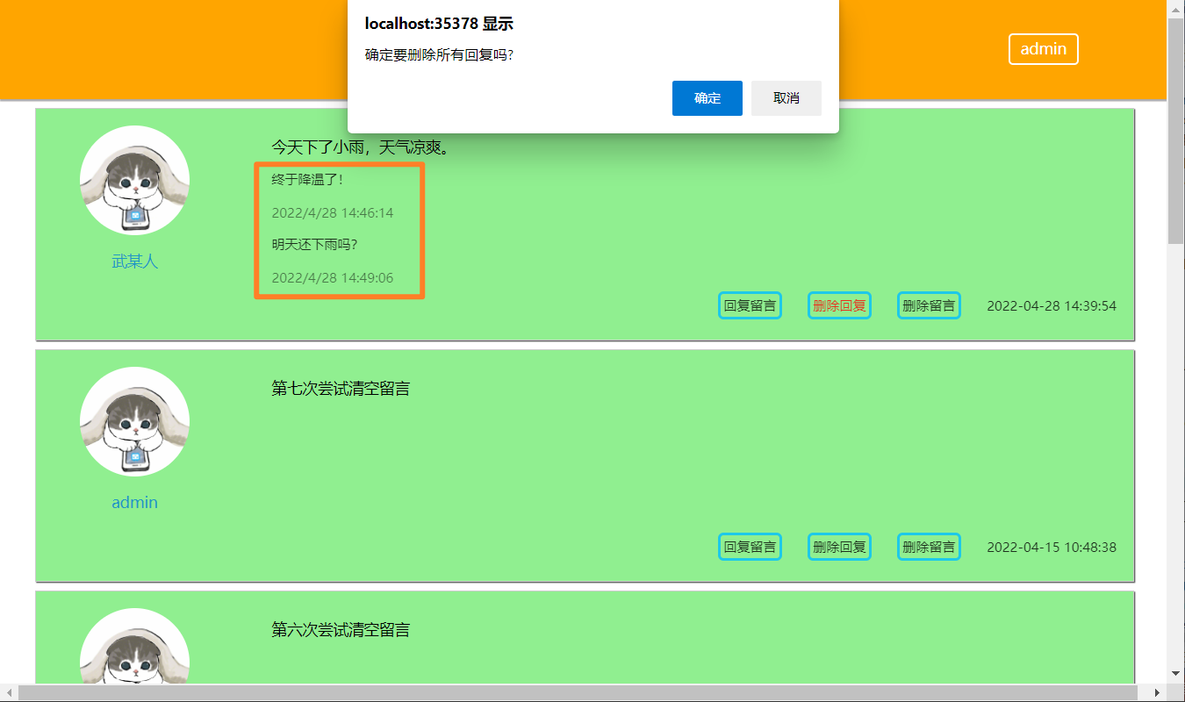
- 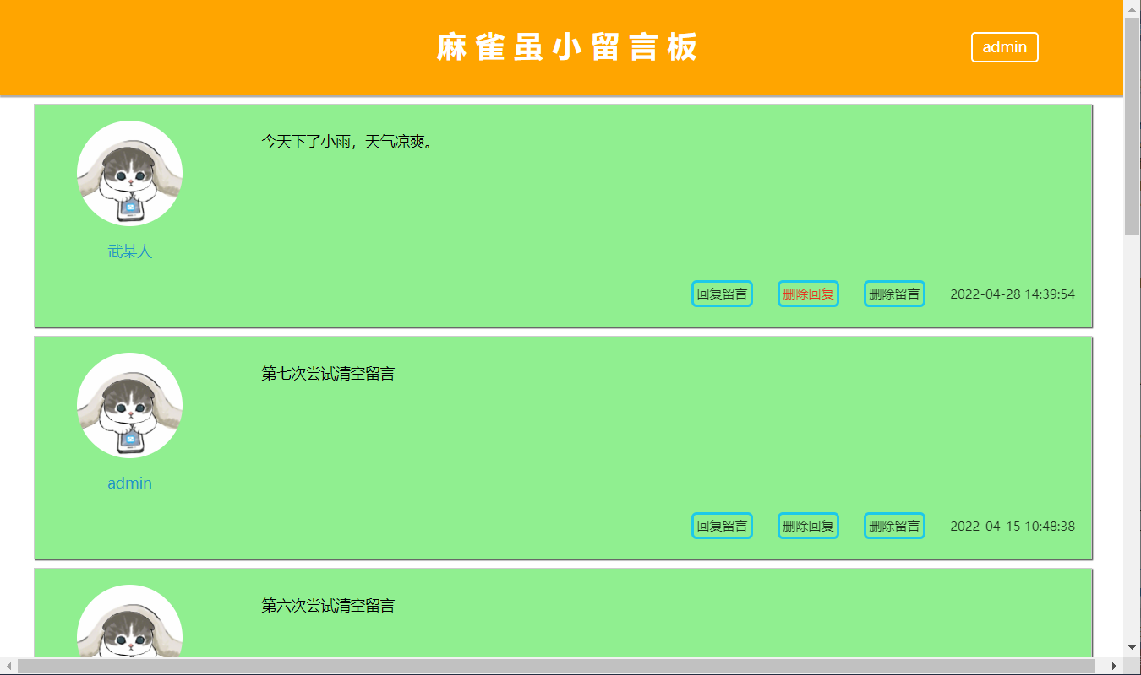
删除回复

实验小结
以 index.html 加载函数和留言函数为例分析程序前后端交互过程：
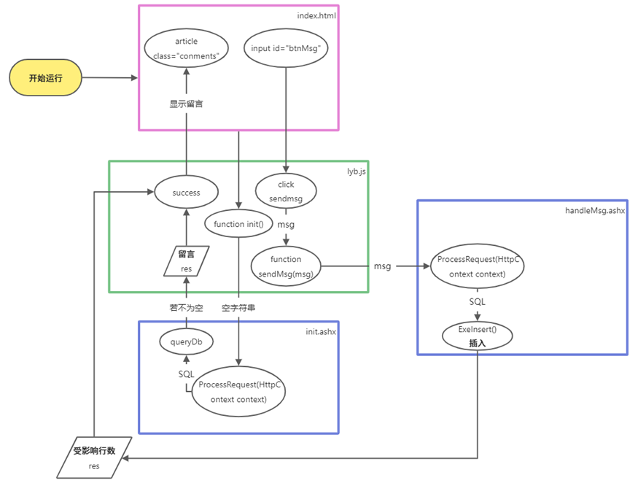
前后端交互过程

当运行程序时，会发生什么？
首先加载 index.html ，然后 index.js 开始执行 init() 函数，即初始化。把 XMLHttpRequest 对象（这里是空字符串）发送到 init.ashx 。
然后开始处理请求，创建 DBHelper 对象，其中构造函数为空。调用 queryDb() 方法，返回一个 SqlDataReader 对象。如果受影响行不为0，即表中有数据，则逐行把数据表读取到一个 message 类的对象 tmp 中，返回一个 res 变量。
最后回到init() 函数，执行回调函数 success ，把已有的留言添加到页面上。

如果点击登录，会发生什么？
跳转到 login.aspx ，按下登录按钮就会执行 loadButton() 函数，创建 DBHelper 对象执行查询。
若用户名和密码正确，会把用户名存放在 Session 中，最后用 Response 重定向到 Manager.aspx 页面。

